本文档适用于需要更改无线密码和无线网络名称的用户
适用类型：无线路由器 问题分类：无线设置

第一步:在浏览器中输入：192.168.0.1 按回车键 ，在跳转的页面中输入密码admin ，确定即可
<<192.168.0.1打不开？请点击此链接
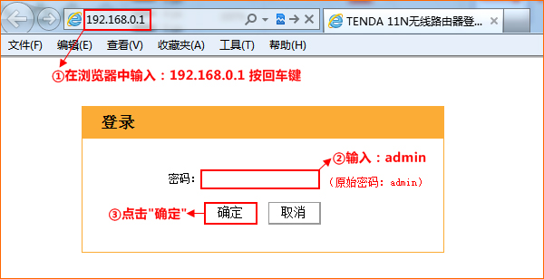
第二步:点击“高级设置”或者页面右上角的“高级设置”

第三步:点击“无线设置”-“无线安全”更改无线网络密码，参考如下操作步骤
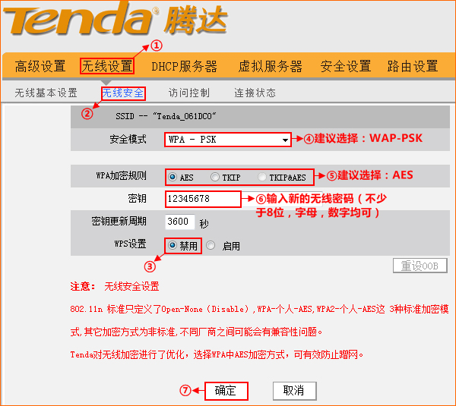
第四步:点击“无线设置”更改无线网络名称，参考如下操作步骤
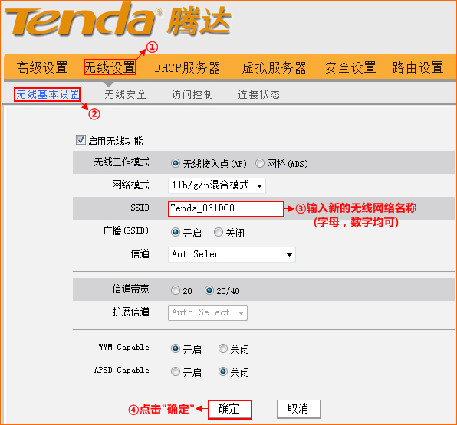
注意：
1.修改无线密码之前，一定要先禁用wps设置，才能选择安全模式；
2.为了网络不被蹭网，安全模式强烈建议选择WPA-PSK,,加密规则选择AES，密码至少为8个数字和字母的组合；
3.修改无线密码，强烈建议把无线网络名称也一起修改，具体步骤参考第四步；

